Chapitre 3 : Le son.

1. Qu’est-ce qu’un son ?

Un son est une vibration de la matière (solide, liquide ou gaz).

Les vibrations sonores se propagent (ou se déplacent) à une certaine vitesse: c’est la vitesse du son.

Exemples:

- Dans l’air le son se propage à 350 m/s (environ 1200 km/h)

- Dans l’eau le son se propage beaucoup plus vite, à 1500 m/s

- Dans le vide, il n’y a pas de son car il n’y a pas de matière qui puisse vibrer.

2. Comment ressent-on un son ?

Notre oreille ne perçoit pas tous les sons de la même manière.

a. Fréquence d’un son.

|  |  |
| --- | --- |
| Un son peut être grave (vibration lente)... | ou aigu (vibration rapide) |
|  |  |

La sensation d’aigu ou de grave est mesurée par une grandeur appelée fréquence du son, exprimée en hertz (Hz).

L’oreille humaine ne peut percevoir que les sons compris entre 20 Hz et 20 000 Hz. : il s’agit des sons audibles.

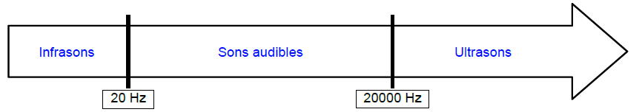

b. Niveau sonore.

|  |  |
| --- | --- |
| Un son peut être faible … | ou fort. |
|  |  |

Le volume du son ou niveau sonore dépend de l’énergie transmise par un son et est mesuré en décibel, dB.

Attention :

Une oreille soumise à un niveau sonore élevé, trop longtemps, peut être endommagée de manière irréversible.

3. Émetteurs et récepteurs sonores.

Toute matière qui vibre produit un son: c’est un émetteur sonore ou une source sonore.

Les sons peuvent transmettre des informations à distance, depuis une source jusqu’à un récepteur.

|  |  |
| --- | --- |
| Exemples d’émetteurs sonores:  - instrument de musique  - haut-parleur  - cordes vocales | Exemples de récepteurs sonores:  - oreilles  - microphone |

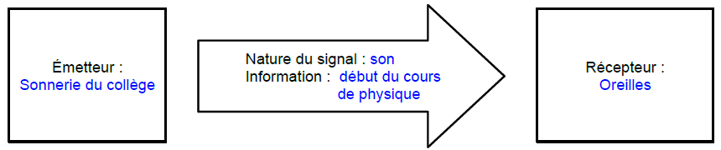

Voir bilan page 176 : manuel de 5ème [www.lelivrescolaire.fr](https://www.lelivrescolaire.fr/page/16235383)